
「新聞ちぎり絵・団体用」
指導者用
三重県環境学習情報センター

リサイクルや３Rのお話やクイズをして環境について学んだ後、新聞のカラー印刷部を
ちぎり、下絵にスティックのりで貼って完成させます

所要時間 | 90分程度
人数 | 10～30人程度
対象年齢 | 小学生 以上
料金 | 1人110円（使用したスティックのりを持ち帰れます）
「新聞ちぎり絵」の手順

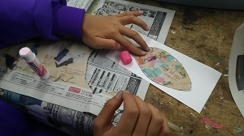
1人1枚ずつ葉っぱの下絵に、
新聞のカラー印刷部を手で新聞を
細かくちぎりながら、ステックのり
を付けて貼ます。

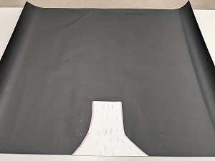
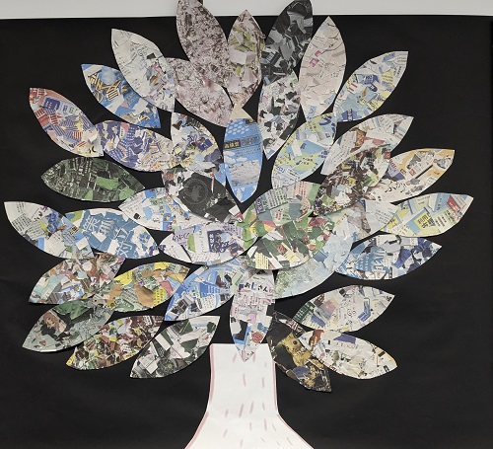

黒い用紙に葉っぱを貼り、1本の木にします。
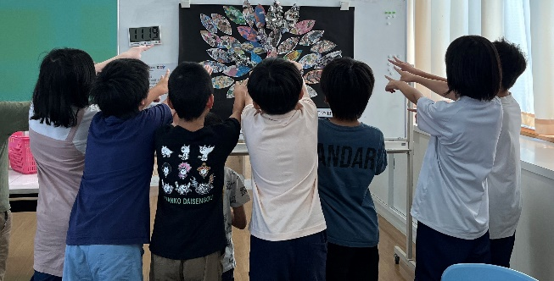

グループで一つの作品を仕上げます

